Sommaire

I – Contexte……………………..……………………………………………………………………2

II - Spécifications techniques ……………………..…………………………………………………3
- Cas d’utilisations …………………………………………………………………….3
- IHM et enchaînement des écrans …………………………………………………….4
- Contrôleurs …………………………………………………………………………..4
- Routing ………………………………………………………………………………4
- Base de données ……………………………………………………………………..5
- Biagramme des classes ……………………………………………………………...5
- Diagramme états-transitions………………………………………………………….5

II - Détermination des tests ………………………………………………………………………….5
- Tests d’acceptation par processus ……………………………………………………5
- Description du jeu d’essai.…………………………………………………………...6
- Niveau d’habilitation…………………………………………………………………7
- Redmine /Git…………………………………………………………………………7

1) Contexte

- Général :
L’hôpital a besoin d’avoir une application Web utilisée par les membres du personnel infirmier et par le personnel administratif de l’hôpital. Le service administratif est en charge de gérer l’arrivée des patient lors de leur séjour au sein de l’hôpital, ainsi que l’enregistrement d’un nouveau patient (ajout/modification/suppression). Le service hospitalier doit aussi pouvoir gérer la sortie des patients des différents service de l’hôpital donc les infirmier devront pouvoir avec cette application valider la sortie de leurs patients.

- Technique :
Cette application est codée avec le framework Symfony (version 5) avec le logiciel Visual Studio Code. Puis la conception et la gestion de la base de données sera gérée avec MySQL. Et le système d’exploitation sur lequel tourne l’application est Windows 10



2. Spécifications techniques.
1) Cas d’utilisations
Annexe : digramme des cas d'utilisation sur le git PPE_symfony/doc/cas_utilisation.PNG

Pour le cas d’un gestionnaire :

Cas d’utilisation : Gérer les demandes de séjour pour un patient.
Acteur : Service administratif
Partie prenantes et intérêts :
• Service administratif :
Il gère une demande de séjour lorsqu'un patient se rend à l'accueil de l’hôpital .
Il peut créer une fiche patient avec un formulaire et ainsi l'ajouter à la base de données.
Il peut mettre à jour les données du patient lorsque celui-ci sort de son séjour de l'hôpital.
Il peut supprimer un patient en cas d'erreurs.
Il peut supprimer un séjour en cas d'erreurs.
• Infirmier : Il peut consulter la liste des patients.
Niveau : Objectif utilisateur
Portée : Gestion de séjour.
[Post-conditions] : Certaines données communiquées par le service de administratif sont accessible par les infirmiers.
Scénario nominal :
1. L'employé du service administratif appuie sur le bouton «se connecter»
2. Le système lui communique le formulaire de connexion
3. L'employé se connecte avec les informations qui lui ont été attribuées.
4. L’employé communique sa demande pour l'affichage du formulaire de création de séjour.
5. Le système communique un formulaire de création de séjour pour un patient.
6. L’employé rempli le formulaire.
7. L'employé valide le formulaire.
8. Le système valide le formulaire de demande de séjour.
[Extensions] :
*. A tout moment : l’employé peut abandonner la saisie en cours et se déconnecter.
6a. Le système n'a pas validé le formulaire, retour à l'étape 1.
Format de stockage de données : .sql

2) IHM et enchaînement des écrans
Annexe :Images IHM et enchaînement des écrans sur le git PPE_Symfony/doc/ihm_etat_transitions/administratif (ou infirmier selon l’état de la connexion)

3 et 4) Les contrôleurs et routing

Fonction | Contrôleur | Route | Nom logique | Vue twig
index() | Menu | /menu | menu | menu/index.html.  twig
AfficherAll() | Patient | /afficherPatient | afficherPatient | patient/afficherPatient.html.twig
formulaire() | Patient | /Ajoutpatient | Ajoutpatient | patient/ajoutP.html.twig
supprimer($id) | Patient | /supprimer/{id} | supprimerPat | //
patientmodif($id) | Patient | /patientmodif/{id} | patientmodif | patient/modifP.  html.twig
ChambrePatient() | Patient | /patientchambre | patientchambre  sejour | patient/afficherChambre  Patient.html.twig
register() | Registration | /register | app_register | Registration/  register.html.twig
login() | Security | /login | app_login | security/login.html  .twig
logout() | Security | /logout | app_logout | //
AfficherAll() | Séjour | /afficherSej | afficherSej | Sejour/  affichersejour.html.twig
CreateSejour | Séjour | /CreateSejour | CreateSejour | sejour/ajoutsejour.html.twig
supprimer($id) | Séjour | /suppSejour/{id} | suppSejour | //
ModifSejour($id) | Séjour | /ModifSejour/{id} | ModifSejour | Sejour/  ModifSejour.html.twig
SortieSejour($id) | Infirmier | /SortieSej/{id} | SortieSej | infirmier/SortirSejour.html.  twig
AfficherSejour  ServiceInfirmier() | Infirmier | /InfoSejour  infirmier | InfoSejour  infirmier | /ValiderSejour  Infimier.html.twig

5) La base de données
Patient (id, nom, prenom, datedenaissance, adresse, telephone, sexe, ville)
User (id, email, password, role,#service)
Service (id, libelle)
Sejour (id, dateArrivee, heureArrivee, dateDepart, heureDepart, #idpatient, #idservice, #idchambre)
Chambre (id, noChambre,noLit)

6) Le diagramme des classes
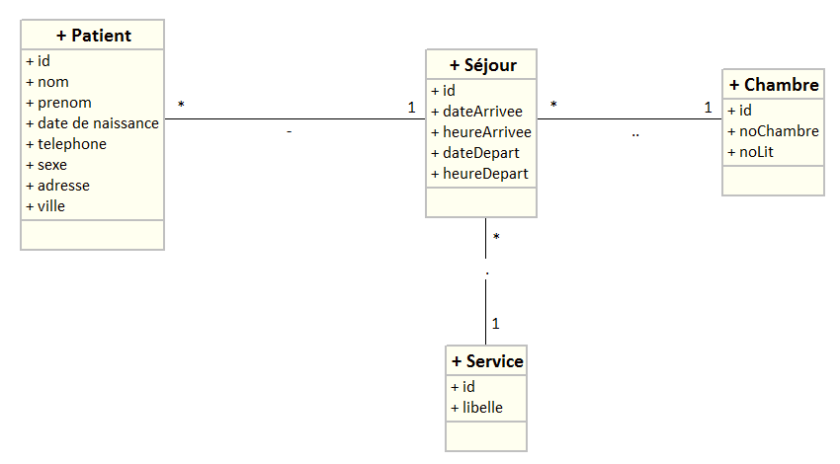
7) Diagramme états-transitions

Annexe : Diagramme états-transitions sur le git PPE_Symfony/doc/diagramme_E_T

3. Détermination des tests

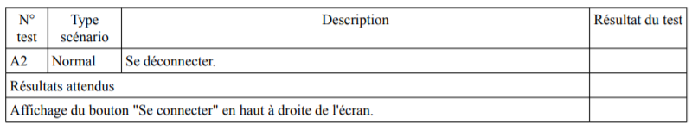
- Tests d’acceptation par processus

- Description du jeu d’essai
user | id | Email | Password | Rôle | Service
 | 1 | jean@gmail.com | azerty78554 | infirmier | Réanimation
 | 2 | makara@gmail.com | 426486pass | infirmier | Urgence
 | 3 | yassine@gmail.com | 78zddd78cccv | administratif | Accueil
 | 4 | olivier@icloud.com | 10comezz | infirmier | Pédiatrie
 | 5 | didier@icloud.com | 2cpdumonde | infirmier | Chirurgie

service | Id | libelle
 | 1 | Réanimation
 | 2 | Urgence
 | 3 | Maternité
 | 4 | Chirurgie
 | 5 | Pédiatrie

sejour | id | dateArrivee | heureArrivee | dateDepart | heureDepart | patientId | ServiceId | ChambreId
 | 1 | 12/12/2020 | 12.00 | 31/12/2020 | 8.00 | 1 | 3 | 1
 | 2 | 13/12/2020 | 10.00 | 25/12/2020 | 9.00 | 2 | 2 | 2
 | 3 | 14/12/2020 | 15.20 | 15/12/2020 | 10.00 | 3 | 1 | 3
 | 4 | 15/12/2020 | 11.56 | 01/01/2021 | 15.15 | 4 | 5 | 4
 | 5 | 15/12/2020 | 8.01 | 23/12/2020 | 20.06 | 5 | 4 | 5

Patient | Id | Nom | Prénom | datedenaissance | adresse | telephone | sexe | ville
 | 1 | Roux | Nolan | 15/05/1990 | 78 rue de la liberté | 0785263515 | Masculin | Wattrelos
 | 2 | Mbappe | Killian | 15/05/1999 | 1 rue de la paix | 0745238956 | Masculin | Roubaix
 | 3 | Benzema | Karim | 15/05/1980 | 7 rue de la victoire | 0778894565 | Masculin | Lille
 | 4 | Giroud | Kevin | 15/05/1988 | 66 rue de la défaite | 0784556892 | Masculin | Tourcoing
 | 5 | Deschamps | Dilan | 15/05/2001 | 78 rue newton | 0715523696 | Masculin | Lomme

Chambre | id | nochambre | nolit
 | 1 | 218 | 1
 | 2 | 78 | 2
 | 3 | 404 | 1
 | 4 | 123 | 2
 | 5 | 202 | 1

3. Niveau d’habilitation
- Liste des utilisateurs avec leur rôle
Hou : infirmier
Guendouzi : administratif

2) Liste des écrans accessibles pour chaque rôle
infirmier : connexion, liste des patients , liste des séjours selon notre service, valider une sortie
administratif : connexion, liste des patients et des séjours, ajout, modification, suppression d'un patient
4. Redmine /Git

IP Redmine → 192.168.1.44
Git → https://github.com/YassineGuendouzi/PPE_symfony.git

